Pétitions-Patrimoine 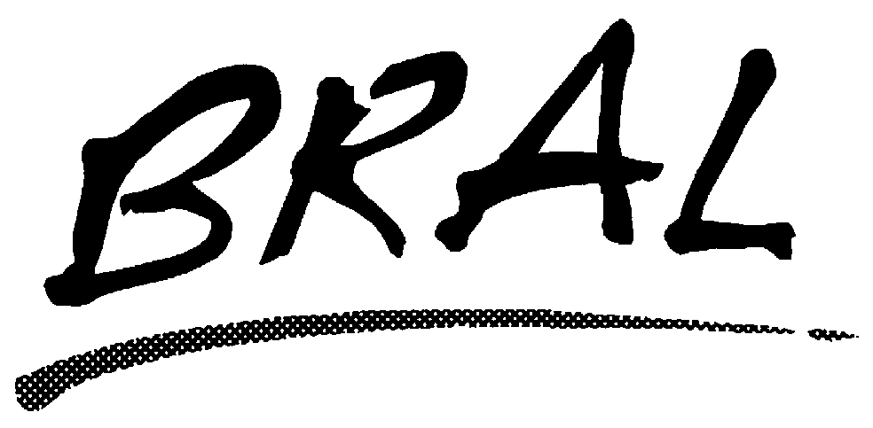
Inter-Environnement Bruxelles Rue du Marteau, 19 1000 Bruxelles vzw Brusselse Raad
Rue du Midi, 165 • 1000 Bruxelles 02 217 89 81 voor het Leefmilieu
02 223 01 01 • info@ieb.be Zaterdagplein 13 • 1000 Brussel

02 / 217 56 33 • fax 02 / 217 06 11
bral@bralvzw.be

Persbericht 23 maart 2006

2 paginas

4.4 muurvast. Het definitieve einde ?

De Raad van State heeft op 9 maart ll. een uitspraak ten gronde gedaan in de zaak Heron en heeft daarmee onze drie organisaties in het gelijk gesteld. Bral vzw had samen met Pétitions Patrimoine en Inter-Environnement Bruxelles een klacht ingediend tegen de stedenbouwkundige vergunning verleend aan Heron Belgium (ondertussen overgenomen door de Nederlandse projectontwikkelaar ProWinko).

Ruim vijf jaar geleden zette Heron een groots project op aan de Guldenvlieslaan. In hun perimeter lagen verschillende woningen die de Koninklijke Commissie voor Monumenten en Landschappen (kcml) als ‘merkwaardig’ beschouwde. Voor één ervan was via een petitie de bescherming gevraagd.
Om de procedure te laten vooruitgaan had de promotor de toepassing van voorschrift 4.4. van het GBP ingeroepen. Deze uitzondering op de regel geeft de promotor meer mogelijkheden, wanneer bepaalde voorwaarden vervuld zijn. Zo moet er al sinds 2000 sprake zijn van leegstand van minstens 15% van de woningen.

De Raad van State heeft nu de stedenbouwkundige vergunning die de gemeente Elsene had verleend, vernietigd. Bral, IEB en Pétitions Patrimoine hebben twee redenen om tevreden te zijn:
* de rechtbank heeft formeel bevestigd dat de drie organisaties een rechtmatig belang hebben om in dergelijke zaken een klacht in te dienen;
* het voorschrift 4.4., waarmee men bestaande stadskankers wil aanpakken, kan niet oneigenlijk gebruik worden (in dit concreet geval om de potentiële handelsoppervlakte te verhogen).

Deze uitspraak stelt de 4.4. regel zelf in vraag. Al bij zijn eerste gebruik hier is het duidelijk dat een correcte toepassing zeer betwistbaar is. In de plaats van stadskankers weg te werken, bestaat er een reëel risico dat deze regel tot nieuwe kankers zal leiden. Promotoren zien immers het voordeel van de mogelijke meerwaarden. Het wordt daarenboven ook steeds moeilijker om duidelijk te bewijzen dat de leegstand effectief bestond voor het jaar 2000.
Voor ons is het duidelijk dat de 4.4. regel zijn oorspronkelijk doel mist want het wordt hoe langer hoe moeilijker hem correct toe te passen. Wij vragen daarom dit voorschrift te schrappen. Ook binnen de algemeen geldende regels is een behoorlijke stedelijke ontwikkeling mogelijk en indien nodig kan er nog steeds een bijzonder bestemmingsplan opgemaakt worden. Omwondenden en gebruikers krijgen daarbij een minimale inspraakmogelijkheid.

En hoewel de Raad van State ons op verschillende vlakken in het gelijk heeft gesteld, zijn we zeker niet onverdeeld tevreden.
Alle gebouwen zijn afgebroken, alle bewoners zijn vertrokken en het terrein ligt er open en leeg bij. Daaraan verandert de uitspraak niets.

Geen van de beleidsverantwoordelijken neemt de volle verantwoordelijkheid op zich. Zowel het Gewest, de gemeente en de promotor hebben een aandeel in dit fiasco.
Bij de tweede poging van Heron om een vergunning te krijgen voor het megalomaan project hebben onze verenigingen met een petitie de bescherming gevraagd van de Guldenvlieslaan 26. De regering heeft geweigerd daaraan een gevolg te geven en wist meteen dat er verdere juridische acties zouden volgen. De gemeente is in gebreke gebleven door niet nauwkeurig toe te zien of Heron wel al de voorwaarden voor een juiste toepassing van 4.4. had nageleefd. De promotor had nog maar enkele uren een geldige vergunning op zak of hij startte onmiddellijk met de afbraak van het bewuste nr. 26. De rest werd later met de grond gelijk gemaakt.

Het resultaat is dat in plaats van tijd te winnen, alle betrokkenen zes jaar verloren hebben. Bij een goed beheer van het project, zowel wat betreft de economische, stedenbouwkundige, sociale en patrimoniumaspecten, was het mogelijk geweest om met alle partners rond de tafel te zitten om binnen de twee jaar met een goed resultaat te kunnen afronden. Zes jaar later en met een hoge maatschappelijke kost staan we nog altijd nergens. Dergelijk desastreuze projecten zijn nefast voor de leefbaarheid van de stad.

Bral, IEB en Pétitions Patrimoine ondersteunen projecten die de stad helpen ontwikkelen, maar niet aan gelijk welke prijs en niet buiten de wet. Wij pleiten voor een stedelijke visie met bewoonde en bewoonbare gebouwen en liefst met aandacht voor architecturale kwaliteit en verleden.

perscontacten
Bral – Hilde Geens - 02/217 56 33
Pétition Patrimoine - 02 217 89 81
IEB – Jacqueline Gilissen / 0485 893 871 – 02 223 01 01

